644099 г. Омск, ул. Орджоникидзе, 14, офис 11
тел./факс 8 (3812) 24-56-27

E-mail: mail@opsa.info Сайт www.opsa.info, опса.рф
Skype: opsa55

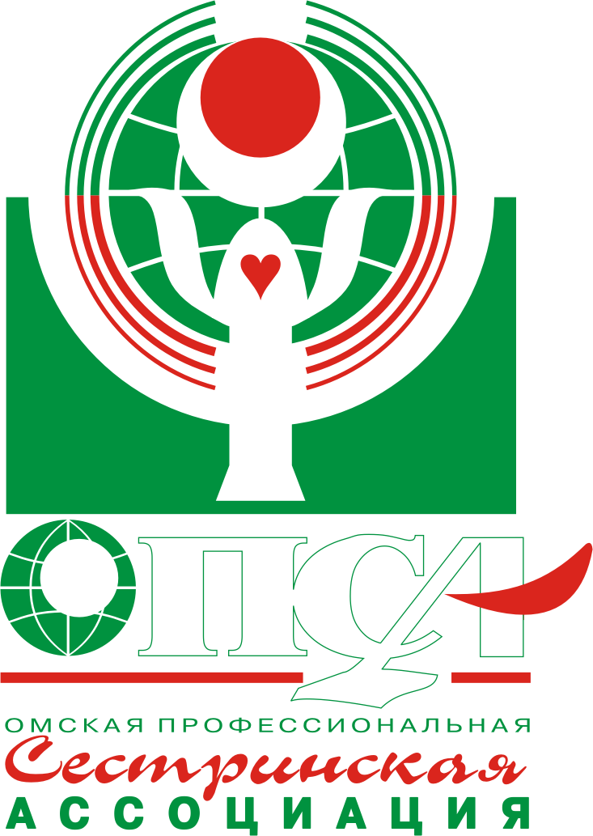
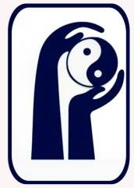
Министерство здравоохранения Омской области
Омская профессиональная сестринская ассоциация
Специализированная секция
«Сестринское дело в реабилитации»
БУЗОО «Центр восстановительной медицины
и реабилитации»

ПРОГРАММА
региональной учебно-методической конференции
«Физическая реабилитация при
черепно-мозговой травме»

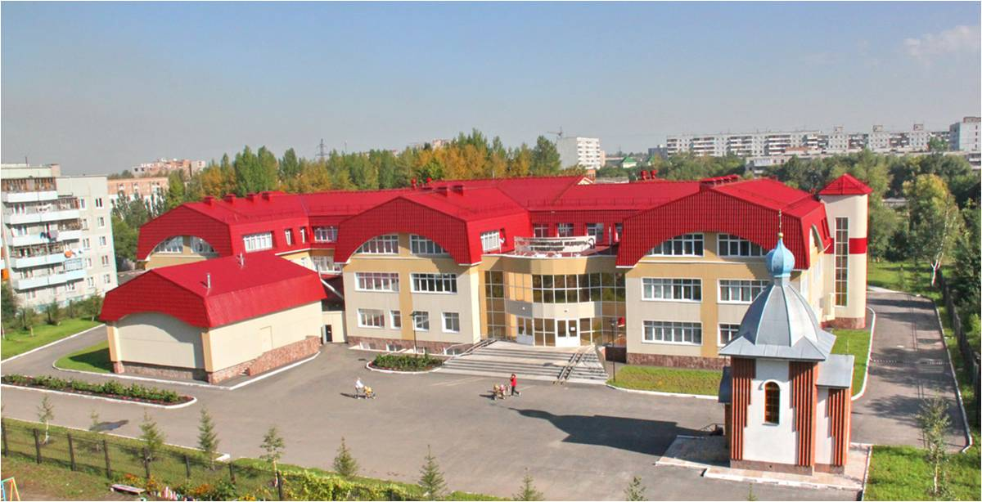

30 сентября 2014 г., г. Омск

Время | Мероприятие
08.30 – 09.00 | Регистрация. Выдача материалов конференции.
09.00 – 09.10 | Открытие конференции и вступительное слово:  - Сергей Владимирович Тихонов, председатель специализированной секции ОПСА «Сестринское дело в реабилитации»
09.10 – 09.30 | Доклад: «Черепно-мозговая травма. Патогенез. Клиника. Лечение. Профилактика»  Волынкина Ирина Юрьевна, врач-педиатр, отделение реабилитации № 1 БУЗОО «ЦВМР»
09.30 – 09.45 | Доклад: «Особенности применения массажа и лечебной физкультуры при черепно-мозговой травме»  Екатерина Александровна Голендяева, инструктор-методист по ЛФК, отделение реабилитации № 1 БУЗОО «ЦВМР»
09.45 – 10.00 | Доклад: «Особенности применения физиотерапии при черепно-мозговой травме»  Елена Александровна Карцева, медицинская сестра по физиотерапии ФТО БУЗОО «ЦВМР»
10.00 – 10.25 | Мастер-класс по массажу. «Медицинский массаж при черепно-мозговой травме».  Екатерина Александровна Голендяева, инструктор-методист по ЛФК, отделение реабилитации № 1 БУЗОО «ЦВМР»  Мастер-класс по физиотерапии при черепно-мозговой травме.  Елена Александровна Карцева, медицинская сестра по физиотерапии ФТО БУЗОО «ЦВМР»

Время | Мероприятие
10.25 – 10.55 | Мастер-класс по лечебной физкультуре при черепно-мозговой травме.  Екатерина Александровна Голендяева, инструктор-методист по ЛФК, отделение реабилитации № 1 БУЗОО «ЦВМР»  Оксана Александровна Немилостивая, инструктор-методист по ЛФК, отделение реабилитации № 1 БУЗОО «ЦВМР»
11.10 | Закрытие конференции. Вручение сертификатов.

